**人教版（2024）七年级上册《第一单元生物和细胞》**

**一、选择题**

1．由人工智能实验室OpenAI发布的对话式大型语言模型ChatGpt能和人对话、会做题、会写论文……要判断ChatGpt是否为生物，下列特征中可作为依据的是（　　）

A．能否说话 B．能否活动 C．能否繁殖 D．能否变形

2．我国的多年生水稻，入选国际权威学术期刊《科学》杂志评出的“2022年十大科学突破”。多年生水稻种一次可连续免耕收获3～4年，下列相关生命现象与生物基本特征不相符的是（　　）

A．水稻的茎中空——生物适应环境

B．水稻季末落叶——排出代谢废物

C．草盛则稻苗稀——生物有应激性

D．腋芽来年再生——能生长和繁殖

3．随着科技发展，显微镜的功能更加完善，操作更加便捷。如图为双目显微镜的结构示意图。下列叙述错误的是（　　）

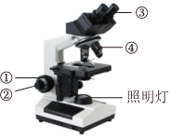

A．与单目显微镜相比，双目显微镜换装上照明灯有利于对光

B．③与④放大倍数的乘积即是该显微镜的放大倍数

C．①可控制载物台升降

D．实验完毕后要将镜筒降到最低

4．在观察草履虫结构时，为了看清体表的纤毛，往往需要将显微镜的光圈调（　　）

A．大些，视野变亮 B．大些，视野变暗

C．小些，视野变亮 D．小些，视野变暗

5．新鲜桑葚中会出现一些小虫子，大部分小虫子其实是果蝇的幼虫。与桑葚成熟的果肉细胞相比，果蝇幼虫不具备的细胞结构是（　　）

A．叶绿体和细胞核 B．细胞壁和液泡

C．细胞核和液泡 D．细胞核和细胞壁

6．菠菜浸泡在清水中，清水不变色；用开水浸泡菠菜后，水会变成绿色。这是因为开水损伤了菠菜细胞的什么结构？（　　）

A．细胞膜 B．细胞壁 C．细胞质 D．细胞核

广西隆安火龙果基地是全国最大的火龙果连片种植基地，有红瓤和白瓤两种。火龙果叶片退化，叶片功能由茎承担。请完成下题。

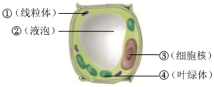

图中细胞结构中，能将有机物中储存的化学能通过复杂的变化释放出来，供细胞利用的是（　　）

A．① B．② C．③ D．④

红瓤火龙果因为含有甜菜红素而呈现红色，据图分析，甜菜红素存在的结构是图中的（　　）

A．① B．② C．③ D．④

广西隆安火龙果基地是全国最大的火龙果连片种植基地，有红瓤和白瓤两种。火龙果叶片退化，叶片功能由茎承担。请完成下题。

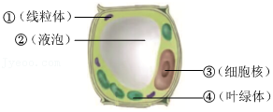

8．红瓤火龙果因为含有甜菜红素而呈现红色，据图分析，甜菜红素存在的结构是图中的（　　）

A．① B．② C．③ D．④

9．“基因型身份证”主要是利用国内外最先进的DNA指纹技术，选取若干个固定的遗传基因位点进行鉴定。位点上的信息主要来自人体细胞的（　　）

A．细胞膜 B．细胞质 C．细胞壁 D．细胞核

10．2023年，西北农林大学培育了我国首批体细胞克隆牛，破解了我国奶牛良种依赖国外的问题。以下说法错误的是（　　）

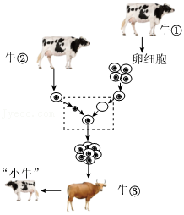

A．牛①提供了去核卵细胞

B．牛②提供了细胞核

C．牛③是“小牛”的代孕母亲

D．“小牛”的遗传物质与牛①完全一致

11．如图是在显微镜下观察到的某种生物不同分裂阶段的细胞。下列相关叙述不正确的是（　　）

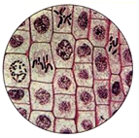

A．图中所示为植物细胞的分裂

B．在细胞分裂时，染色体会进行复制

C．在原来的细胞中央，会形成新的细胞膜和细胞壁

D．一个根尖细胞经过4次分裂会形成8个新细胞

12．近年来，随着干细胞技术的迅猛发展，其在临床上的应用也被越来越多的人认可。如图为干细胞的培养过程示意图，相关描述错误的是（　　）

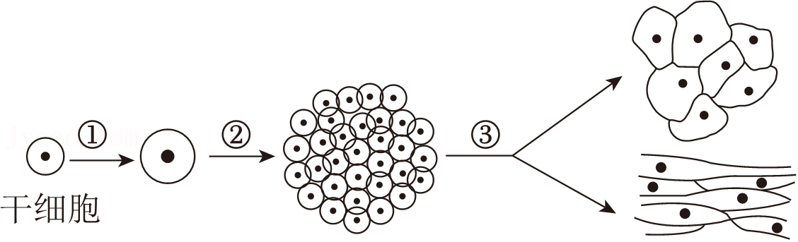

A．①表示细胞的生长，细胞不能无限长大

B．经过程②产生的新细胞染色体数目不变

C．②③说明干细胞具有分裂和分化的能力

D．经过程③后，细胞的形态结构，生理功能及遗传物质都发生了变化

13．把一小段晒干的玉米秆或高粱秆，剥皮揉碎，最后剩下绺绺细丝，构成这些细丝的主要是（　　）

A．保护组织 B．营养组织 C．输导组织 D．分生组织

14．如图是某同学用显微镜观察人体四种组织时看到的物像，下列描述不正确的是（　　）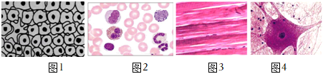

A．图1是具有保护功能的表皮组织

B．图2组织的结构特点是细胞排列疏松

C．图3组织具有收缩和舒张功能

D．图4组织主要由神经细胞构成

15．“墙角数枝梅，凌寒独自开”，梅花不畏严寒，在寒冬欣然绽放。下列与梅花处于同一结构层次的是（　　）

A．根尖的分生区 B．人的皮肤

C．人的一滴血液 D．果肉细胞

16．如图是圣女果果实与人体小肠的结构模式图，下列说法错误的是（　　）

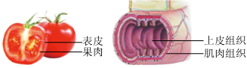

A．圣女果果实的表皮和小肠上皮均属于保护组织

B．圣女果果肉细胞与小肠的肌肉细胞结构不同

C．圣女果果实与小肠的形成都需要经过细胞的分裂与分化

D．圣女果果实和小肠都属于器官

17．如图是草履虫结构示意图，在功能上相当于人体运动系统的结构是（　　）

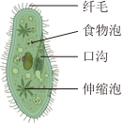

A．纤毛 B．食物泡 C．口沟 D．伸缩泡

18．“食脑虫”学名为阿米巴变形虫，其结构简单，为单细胞生物。下列关于“食脑虫”的说法错误的是（　　）

A．身体只由一个细胞构成

B．通过细胞分裂产生新个体

C．细胞核对其生命活动起控制作用

D．通过细胞壁与外界进行物质交换

19．图中细胞结构中，能将有机物中储存的化学能通过复杂的变化释放出来，供细胞利用的是（　　）

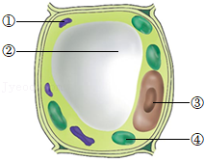

A．① B．② C．③ D．④

20．2023年10月31日，神舟十六号载人飞船返回舱成功着陆，野生大豆和马铃薯等植物的种子经过太空遨游后也一并返回。大豆根尖细胞和马铃薯叶肉细胞都具有的能量转换器是（　　）

A．线粒体 B．叶绿体 C．细胞核 D．细胞壁

**二、解答题**

21．“工欲善其事，必先利其器”。生物学研究常用的观察工具是显微镜，它能帮助人们观察到肉眼无法看到的细微结构。图1是普通光学显微镜的结构图，图2中的A～D 是显微镜操作的几个主要步骤。请据图回答问题：

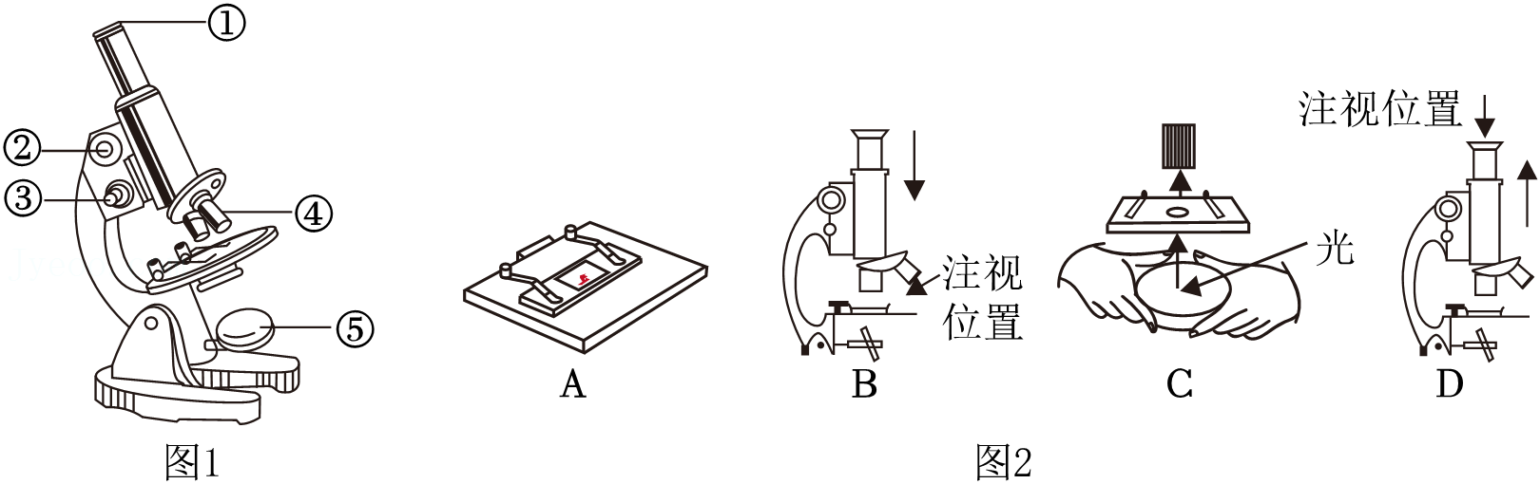

（1）如图1，能起到放大物像作用的结构是 　 　（填序号）；若要使模糊的物像更清晰，应调节[　 　]　 　（[]内填序号，横线上填名称）。

（2）图2中几个操作步骤，在使用显微镜的过程中最先进行的是 　 　（填字母）。进行B操作时，眼睛要从侧面看着物镜，这是为了 　 　；进行C操作时，视野的明亮程度可通过改变遮光器上的 　 　大小来控制，如果室内光线较暗，应用图1中结构⑤的 　 　（填“平面”或“凹面”）来对光。

（3）小秦的同桌将他制作的洋葱鳞片叶内表皮细胞临时装片放在低倍镜下观察，若整个过程操作无误，他在视野中看到的物像应该是 　 　（填字母）。

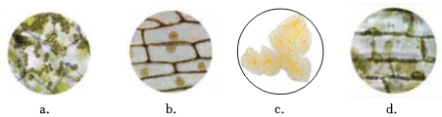

22．探究仙人掌

仙人掌是一种草本植物，因其形似并拢手指的手掌而得名。为深入了解仙人掌的特征，同学们进行了一系列探究活动。

活动一：调查仙人掌的生长环境

仙人掌生长的环境阳光比较充足，温度普遍比较高，水分较少，所以它为减少水分消耗，把叶子退化成了“坚硬的地刺”（如图甲）。

活动二：观察仙人掌的茎

（1）仙人掌的茎粗大肥厚，肉质多浆，呈绿色或灰绿色，是由多种组织按照一定次序构成的，属于 　 　这一结构层次。

（2）小晋为观察仙人掌茎表皮细胞并认识植物细胞的基本结构，制作了仙人掌茎表皮细胞临时装片，并用显微镜进行观察。

①在制作临时装片过程中，需用滴管向载玻片中央滴加清水，目的是 　 　。

②小晋观察时发现视野中的细胞出现了堆积、重叠，说明下列操作步骤中不规范的是 　 　（填字母）。

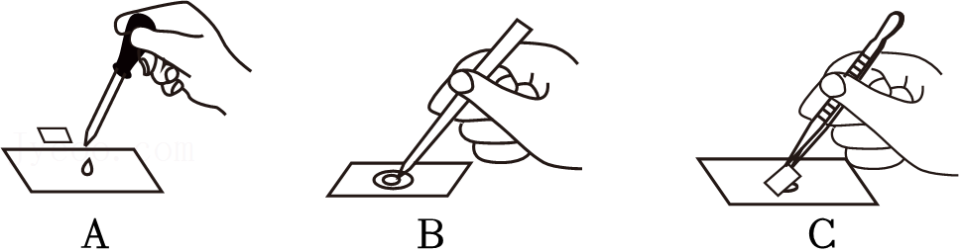

③图乙为仙人掌根尖细胞的模式图，图中[③]　 　内含有遗传物质，控制着生物的发育和遗传。仙人掌根尖细胞区别于动物细胞的结构是 　 　。

活动三：品尝仙人掌的果实

（3）仙人掌的果实清甜可口、鲜嫩多汁，这些汁液主要储存在果肉细胞的 　 　中。

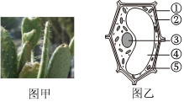

23．小敏在学习了《生物体的结构层次》后绘制了一幅大豆结构层次图（甲）和一幅人体结构层次图（乙）。请据图回答下列问题：

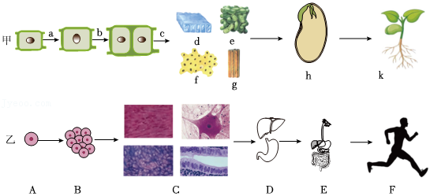

（1）甲图中a过程表示细胞的 　 　，其结果是使细胞体积增大；b过程表示细胞的 　 　，其结果是使细胞数量增多；c过程表示细胞的 　 　，其结果是 　 　。

（2）甲图中，在进行b过程时，细胞核内的遗传物质经过 　 　而数量倍增，再 　 　到两个新细胞中，从而保证新细胞和亲代细胞的遗传物质 　 　。

（3）如果乙图中的A表示人体生长发育的起点，则A的名称是 　 　。

（4）从结构层次分析，乙图中的肝脏、胃都属于 　 　；植物体与人体的结构层次相比，少了 　 　这一结构层次。

24．绿草履虫是草履虫家族中特殊的一员，它的细胞内可以存活数以百计的小球藻，因而呈现绿色，两者间通过相互作用实现了“和平共处”。请分析回答下列问题：

（1）制作绿草履虫的临时装片时，应吸取表层培养液进行观察。绿草履虫的体表布满 　 　，有助于它在水中快速游动、取食。

（2）绿草履虫通过 　 　将水体中的小球藻“吞”进细胞内，所形成的食物泡随着细胞质的流动将不断的变小，消化后的食物残渣会从 　 　排出体外；有小部分小球藻未被消化利用，会被特殊的膜结构保护起来，实现了在绿草履虫体内定居。

（3）研究发现，长期在黑暗条件下培养，绿草履虫体内的小球藻会减少甚至消失，此时就需要绿草履虫依靠自身从外界获取营养，能量消耗增多，因此细胞中 　 　（填细胞结构名称）的数量会上升，且集中分布在代谢旺盛的区域。

（4）科研人员测量了三类绿草履虫的细胞大小，结果如下表。

|  |  |  |  |
| --- | --- | --- | --- |
| 细胞大小  种类 | 含小球藻的绿草履虫 | 不含小球藻的绿草履虫 | 恢复型绿草履虫 |
| 细胞长度（微米） | 134.39 | 112.15 | 116.83 |
| 细胞宽度（微米） | 64.04 | 47.83 | 55.85 |

①由表中数据可知，不含小球藻的绿草履虫细胞明显小于含小球藻的绿草履虫细胞。进一步检测两者体内的糖类含量，发现含小球藻的绿草履虫的麦芽糖含量明显高于不含小球藻的绿草履虫。这主要是因为小球藻可以为绿草履虫提供 　 　和氧气，而绿草履虫产生的含氮废物正是小球藻所必需的。

②向不含小球藻的绿草履虫培养液中添加小球藻，即可得到体内又出现小球藻的恢复型绿草履虫。通过比较三类绿草履虫的细胞大小，可以推测小球藻对绿草履虫的生长的影响是 　 　。

**三、材料分析题**

25．资料分析

资料一：干细胞是一类具有自我复制、多向分化潜能的原始细胞。不同干细胞的分化潜能不同，全能干细胞能分化形成一个完整个体；多能干细胞具有分化出多种组织的潜能；单能干细胞只能向特定组织中一种或密切相关的两种细胞分化。

资料二：我国完成了全球首例太空干细胞实验，把肾上皮细胞转化成多能干细胞，多能干细胞经一系列过程进一步形成心肌细胞等。利用心肌细胞对重力敏感的特性，科研工作者能够更好地解读失重对人类的影响。

（1）植物体内有与动物干细胞功能类似的组织，它是 　 　组织。

（2）根据资料一，骨髓间充质干细胞可以分化为软骨、肌肉、神经等组织，它属于 　 　干细胞；一个受精卵细胞可以发育成一个人体，它属于 　 　干细胞。（填“全能”、“多能”或“单能”）。

（3）资料二中，已知人类肾上皮细胞的细胞核内有46条染色体，最后得到的心肌细胞的细胞核内有 　 　条染色体。

（4）研究发现，在失重环境中，肌肉负荷减少会导致肌肉细胞耗能减少，可能导致肌肉废用性萎缩。由此可推测，宇航员在一段时间的太空飞行后，肌肉细胞内可能减少的细胞结构是 　 　。